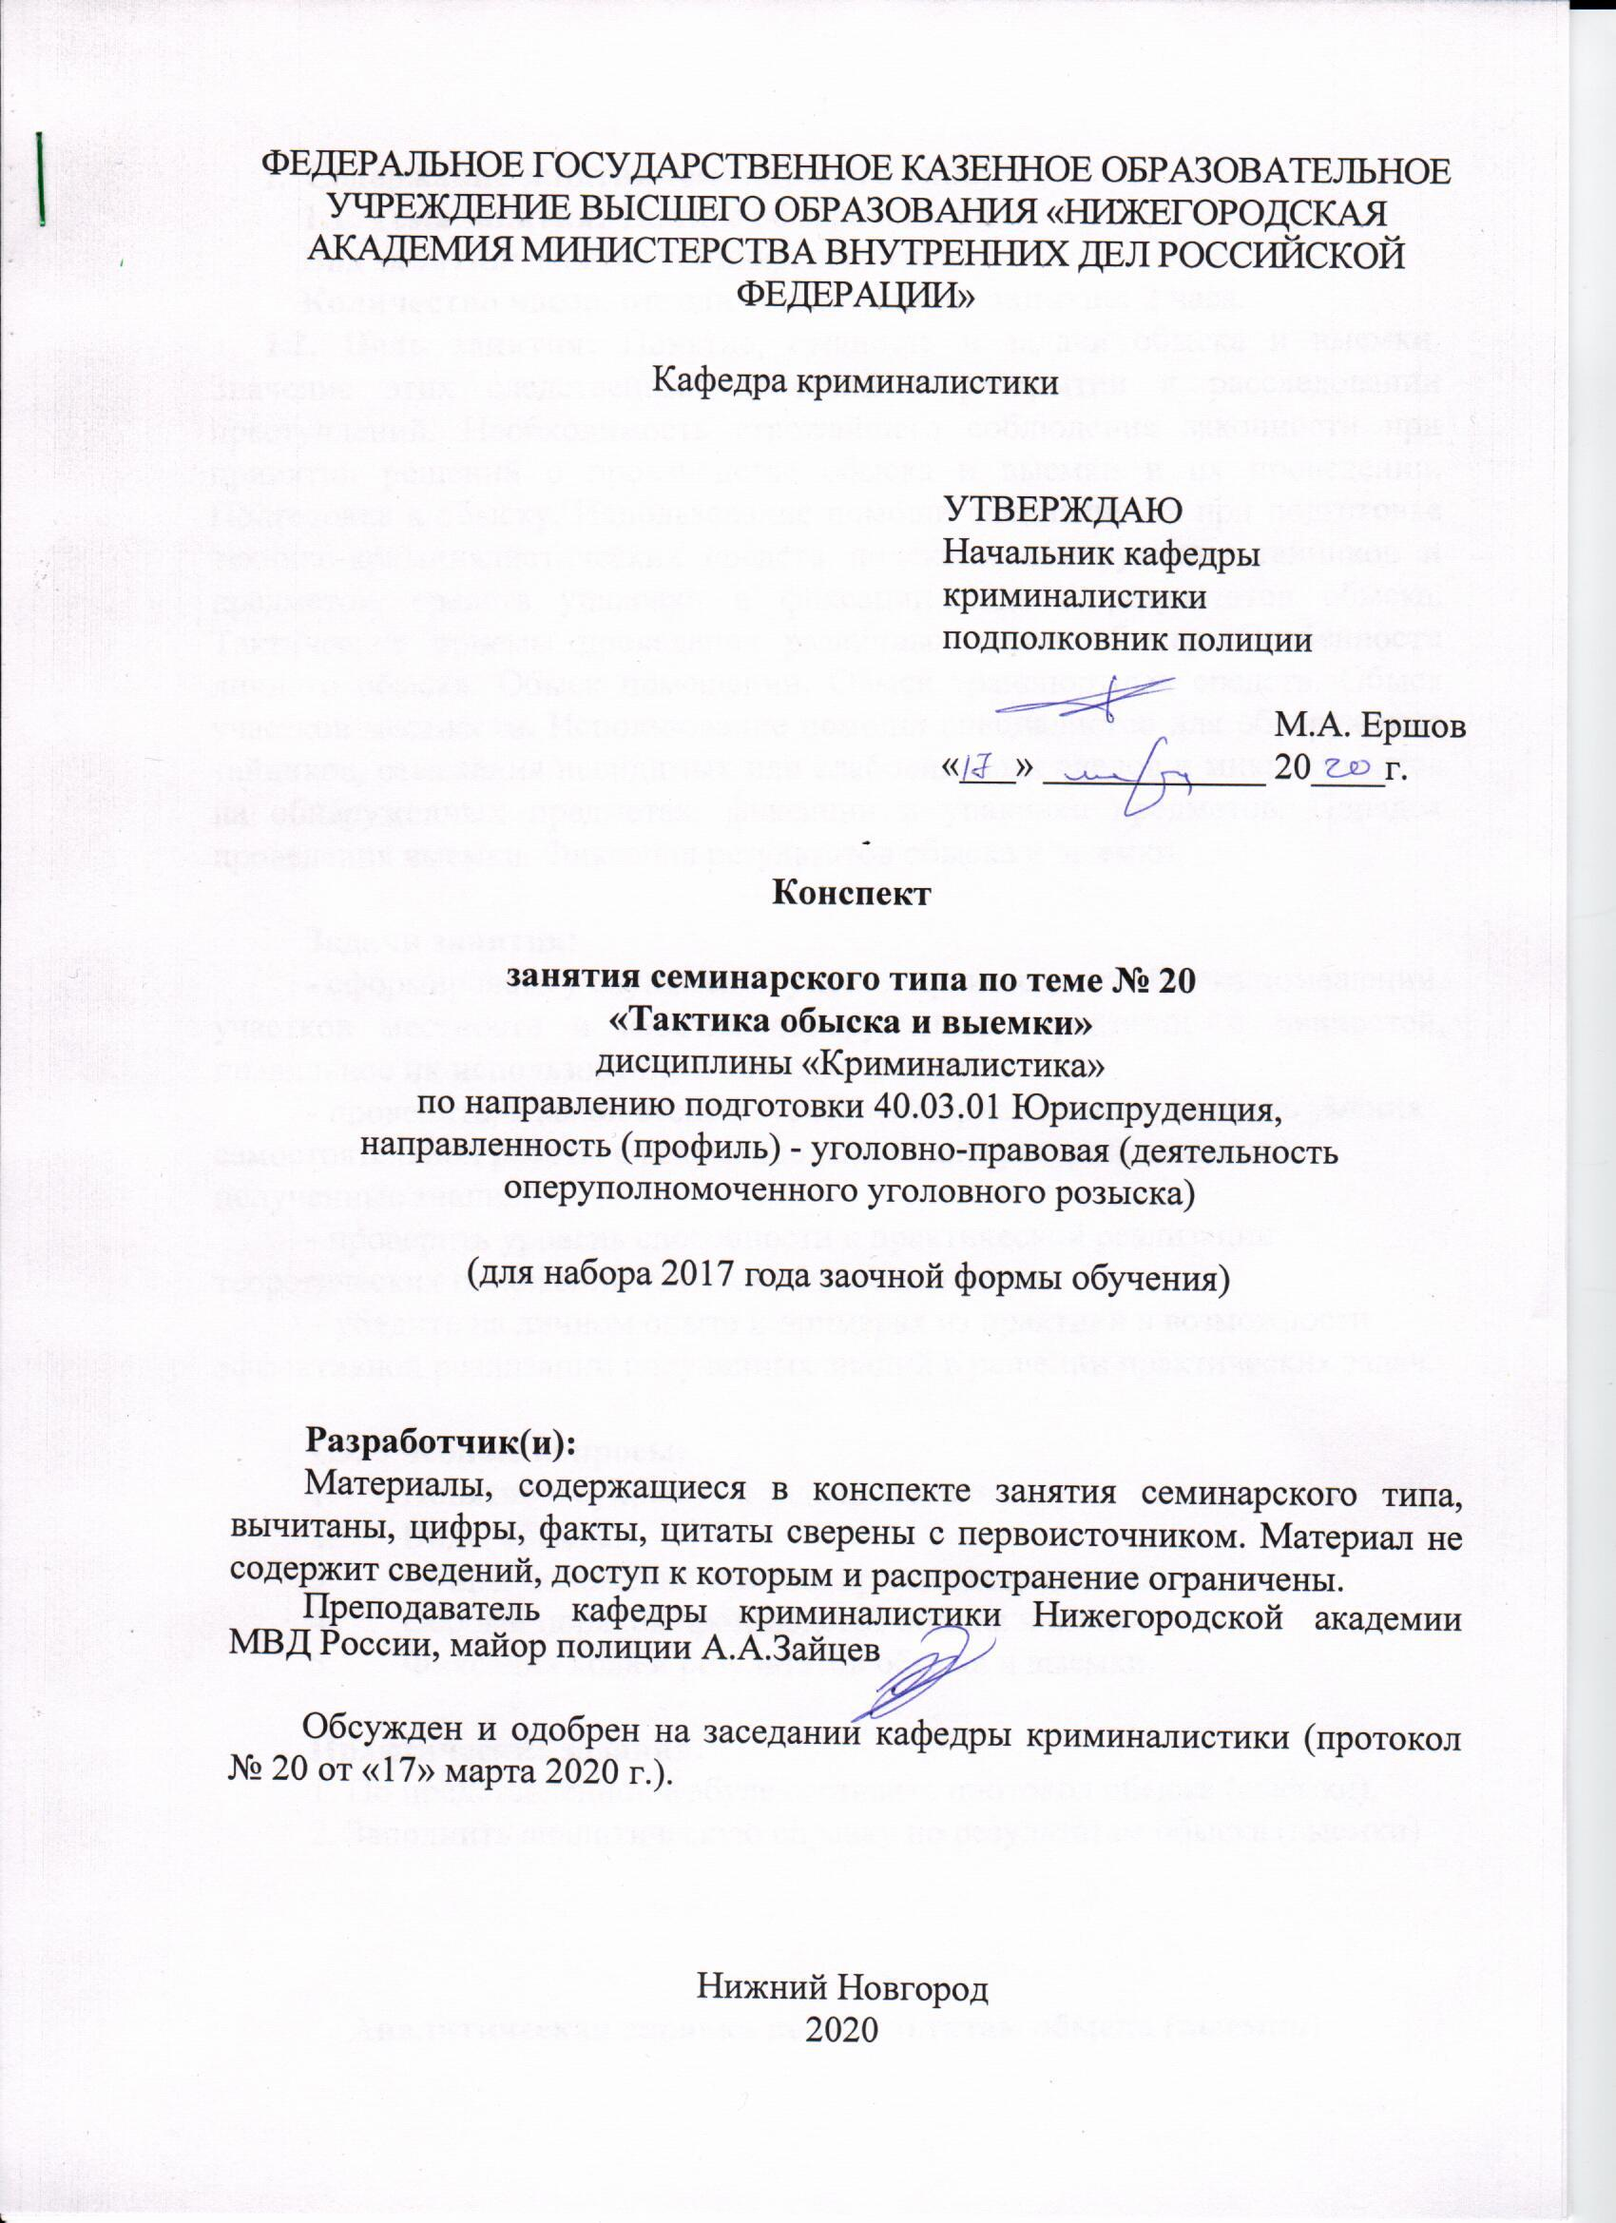ФЕДЕРАЛЬНОЕ ГОСУДАРСТВЕННОЕ КАЗЕННОЕ ОБРАЗОВАТЕЛЬНОЕ УЧРЕЖДЕНИЕ ВЫСШЕГО ОБРАЗОВАНИЯ «НИЖЕГОРОДСКАЯ АКАДЕМИЯ МИНИСТЕРСТВА ВНУТРЕННИХ ДЕЛ РОССИЙСКОЙ ФЕДЕРАЦИИ»

Кафедра криминалистики

УТВЕРЖДАЮ
Начальник кафедры криминалистики
подполковник полиции

М.А. Ершов
«___» ____________ 20____г.

Конспект

занятия семинарского типа по теме № 20
«Тактика обыска и выемки»
дисциплины «Криминалистика»
по направлению подготовки 40.03.01 Юриспруденция,
направленность (профиль) - уголовно-правовая (деятельность оперуполномоченного уголовного розыска)

(для набора 2017 года заочной формы обучения)

Разработчик(и):
Материалы, содержащиеся в конспекте занятия семинарского типа, вычитаны, цифры, факты, цитаты сверены с первоисточником. Материал не содержит сведений, доступ к которым и распространение ограничены.
Преподаватель кафедры криминалистики Нижегородской академии МВД России, майор полиции А.А.Зайцев

Обсужден и одобрен на заседании кафедры криминалистики (протокол № 20 от «17» марта 2020 г.).

Нижний Новгород
2020
1. Содержание занятия семинарского типа:
1.1. Тема занятия: Тактика обыска и выемки
Вид занятия: занятие семинарского типа.
Количество часов, отводимых на данное занятие: 2 часа.
1.2. Цель занятия: Понятие, сущность и задачи обыска и выемки. Значение этих следственных действий в раскрытии и расследовании преступлений. Необходимость строжайшего соблюдения законности при принятии решений о производстве обыска и выемки и их проведении. Подготовка к обыску. Использование помощи специалистов при подготовке технико-криминалистических средств поиска и обнаружения тайников и предметов, средств упаковки и фиксации хода и результатов обыска. Тактические приемы проведения различных видов обыска. Особенности личного обыска. Обыск помещений. Обыск транспортных средств. Обыск участков местности. Использование помощи специалистов для обнаружения тайников, отыскания невидимых или слабовидимых следов и микрообъектов на обнаруженных предметах, фиксации и упаковки предметов. Порядок проведения выемки. Фиксация результатов обыска и выемки.

Задачи занятия:
- сформировать у слушателей умения производства обыска помещений, участков местности и изъятия обнаруженных предметов и ценностей, правильное их использование в качестве доказательств.
- проверить, в какой степени усвоен материал лекции, выявить умения самостоятельной работы с рекомендованной литературой, закрепить полученные знания;
- проверить уровень способности к практической реализации теоретических положений тактики обыска и выемки.
– убедить на личном опыте и примерах из практики в возможности эффективной реализации полученных знаний в решении практических задач.

1.3. Учебные вопросы:
- Понятие и сущность и задачи выемки.
- Виды обыска.
- Общие положения тактики производства выемки.
- Особый порядок производства обыска и выемки.
- Фиксация хода и результатов обыска и выемки.

Практические задания:
1. По представленной фабуле составить протокол обыска (выемки).
2. Заполнить аналитическую справку по результатам обыска (выемки)

Аналитическая справка по результатам обыска (выемки)

1. Характеристики объекта, значимые для выбора схемы проведения обыска:

2. Использованные тактические приемы проникновения на объект и проведения обыска:

3. Технико-криминалистические средства, специальное снаряжение, используемое при обыске:

4. Перечень обнаруженных доказательств и места обнаружения:

в т.ч. доказательства не предполагавшиеся к обнаружению:

5. Обоснование необходимости изъятия обнаруженных доказательств:

6. Содержание нового знания по результатам обыска о:
6.1. Субъектах ПД и их связях:

6.2. Потерпевших от преступления:

6.3 Ситуация совершения преступления и обстановка на объекте обыска (выемки):

6.4. Способах действий субъектов ПД и их связей:

7. Ошибки, допущенные при проведении обыска (выемки) и пути их устранения:

8. Содержание ситуаций противодействия обыску (выемке), конфликтных и иных нежелательных ситуаций:

9. Пути дальнейшего использования результатов обыска (выемки):

10. Дополнения, которые необходимо внести в план расследования по результатам обыска (выемки):

Примеры фабул для выполнения практического задания:
Фабула № 1.
Содержание информации:
15.05.2020г. около 21:10 в дежурную часть 4 ОП обратился гр. Петров А.В., который просил привлечь к уголовной ответственности лиц, которые открыто похитили сотовый телефон Sony Expria-Z, а также кошелек с деньгами в размере 5 тыс.руб, водительское удостоверение и другие документы. Грабеж был совершен двумя неустановленными лицами на улице Варварской у дома №12, которые скрылись в направлении ул. Ковалихинской. В ходе комплекса ОРМ, проводимыми сотрудниками УР, был задержан гр. Елизаров А.Н., который подозревается в совершении этого преступления и схож по описаниям потерпевшего. Принято было решение провести обыск в квартире у гр. Елизарова А.Н.

1.4. Рекомендуемая литература по данному занятию.
Основная литература:
- Адельханян Р.А. Криминалистика [электронный ресурс] курс лекций: учебное пособие: [электронный ресурс] / Р.А. Адельханян, Д.И. Аминов, П.В. Федотов. - М. : Юнити-Дана, 2015. – 239 с. – ISBN 978-5-238-02145-4.- URL: http://biblioclub.ru/index.php?page=book&id=115192 (дата обращения 2.03.2020 г.)
- Криминалистика : учебник [электронный ресурс] / под. ред. А.Ф. Волынский, В.П. Лавров. – 2-е изд. перераб. И доп. – М. : Юнити-Дана, 2015. – 943 с. – ISBN 978-5-238-01398-5. - URL: http://biblioclub.ru/index.php?page=book&id=115190 (дата обращения 2.03.2020 г.).
- Криминалистика. Углубленный курс: учебник / МВД России, ДГСК; под. ред. А.Г. Филлипова. – М. : ДГСК МВД России, 2012. – 592 с.
Общие положения и методика расследования преступлений экономической направленности : учеб. – практ. пособие / А.В. Шмонин ; МВД России, ДГСК. – М. : ДГСК МВД России, 2011. – 251 с.
Дополнительная литература:
- Александров И.В. Криминалистика : тактика и методика [Текст]: учебник / И.В. Александров. – М. Юрайт, 2018. – 312 с.
- Россинская Е.Р. Криминалистика [Текст] : учебник / Е.Р. Россинская. – М. : Норма, 2018; Инфа-М. – 464 с.
- Актуальные вопросы расследования провокации взятки или коммерческого подкупа : учеб.пособие / О. В. Айвазова, А. В. Варданян, Н. А. Домашенко; МВД России, ДГСК. - М.: ДГСК МВД России, 2011. - 104 с.
- Выявление и расследование механизма коррупции сотрудников правоохранительных органов: Учеб.пособ. / С. Ю. Журавлев, С. В. Пряников, Д. С. Соколов; Под ред. С.Ю.Журавлева. – Н.Новгород, 2008. – 126 с.
- Журавлев С.Ю. Типология механизма преступной деятельности экономической направленности и базовая методика расследования преступлений/ Под ред. д.ю.н., проф. А.Ф. Лубина, – Н. Новгород: НА МВД России, 2013. – 423 с.

1.5. Краткое описание учебных вопросов или алгоритм выполнения практических заданий.
1. Понятие и сущность и задачи выемки
Выемка - это также принудительное изъятие у какого-либо лица, из учреждений и организаций определенных предметов и документов, имеющих значение для дела, но без их предварительного принудительного поиска, ибо известны объект, подлежащий изъятию, и место его нахождения.
В отличие от обыска при выемке точно известно, где, у кого и какие предметы или документы хранятся, поэтому разыскивать их нет необходимости. Однако изъятие возможно как путем добровольной выдачи, так и принудительно. ВыеМКУ производят по мотивированному постановлению, но санкции прокурора для нее не требуется, за исключением изъятия почтово-телеграфной корреспонденции. Если же при выемке вЫяснится, что нужные объекты укрыты заинтересованными лицами, выносится постановление и производится неотложны обыск.
Подготовка к выемке включает решение следующих вопросов:
- Где, когда и у кого должна производиться выемка?;
- Кто будет участвовать и присутствовать при ее проведении?;
- Что конкретно следует изъять?
Решение первого вопроса зависит от тех материалов, которыми располагает следователь, а также от сложившейся следственной ситуации. Решение вопроса, кто будет присутствовать при проведении выемки, зависит от документов или предметов, поллежащих изъятию. Тщательно должен быть продуман и вопрос об участниках следственного действия. Если требуемые объекты выданы добровольно и нет оснований опасаться сокрытия каких-либо предметов, документов иди ценностей, не указанных в постановлении, следователь ограничивается только их изъятием. В противном случае он производит принудительное изъятие. С этой целью он вправе вскрывать запертые хранилища. Если искомые объекты укрыты, то следователь выносит постановление об обыске и проводит его незамедлительно.
Детальный осмотр изымаемых объектов должен быть произведен на месте выемки. Однако если для этого требуются специальные технические средства, знания специалистов, длительное время, осмотр проводят в ином месте как самостоятельное следственное действие.
2. Виды обыска
Виды обыска различаются:
1) по объектам – обыск помещения (жилища и рабочего места), участка местности;
2) личный, транспортного средства (автомашины);
3) по последовательности – первоначальный (первичный) и повторный;
4) по времени (при наличии нескольких подозреваемых или обвиняемых) – одновременный и разновременный.
3. Общие положения тактики производства выемки.
Выемка представляет собой добровольную выдачу по требованию следователя или принудительное изъятие им определенных предметов и документов. При выемке должны соблюдаться правила, предусмотренные для производства обыска.
Выемка производится в тех случаях, когда следователь располагает точными данными, что предметы и документы, имеющие значение для дела, находятся у определенного лица или в определенном месте.
При выемке в отличие от обыска следователю заранее известен объект, подлежащий изъятию. Следователь этот объект не разыскивает, так как уже знает, где и у кого он находится.
Выемка производится для изъятия любых предметов и документов, имеющих значение для дела, на основании постановления следователя. В случае отказа выдать требуемые объекты выемка производится в принудительном порядке.
По общему правилу выемка не требует специального дополнительного разрешения (согласования). Однако из этого правила имеется широкий круг исключений.
По судебному решению производится выемка:
1) в жилище;
2) предметов и документов, содержащих государственную или иную охраняемую федеральным законом тайну;
3) предметов и документов, содержащих информацию о вкладах и счетах граждан в банках и иных кредитных организациях;
4) вещей, заложенных или сданных на хранение в ломбард;
5) почтово-телеграфных отправлений (ч. 2 ст. 185 УПК). По судебному решению должна производиться выемка не только почтово-телеграфных отправлений, но и иных сообщений, например пейджинговых, электронной почты, что вытекает из содержания ст. 23 Конституции РФ;
6) документов, содержащих адвокатскую или аудиторскую тайну
При проведении выемки действия следователя сводятся обычно к тому, что он предлагает лицу или руководителю учреждения выдать определенный предмет (документ), а в случае отказа производит принудительное изъятие. При отказе выдать требуемые вещи или если была выдана только часть требуемых предметов (документов) и известно, что они спрятаны, искать их в других местах нельзя, поскольку это уже будет не выемка, а обыск. Поэтому следователь выносит постановление и производит неотложный обыск для обнаружения скрываемых предметов.
По окончании выемки составляется протокол, который должен отражать ее ход и результаты.
Детальный осмотр предметов и документов может быть произведен на месте выемки либо по тем или иным соображениям в ином месте. В последнем случае осмотр явится самостоятельным следственным действием.
4. Особый порядок производства обыска и выемки
Особый порядок выемки в основном тот же, что и обыска, но с изъятиями, обусловленными спецификой следственного действия. Производство выемки не допускается в ночное время, за исключением случаев, не терпящих отлагательства. При производстве выемки необходимо обеспечить присутствие не менее двух понятых; лица, у которого производится выемка, или совершеннолетних членов его семьи. Лицо, у которого производится выемка, имеет право на юридическую помощь адвоката. Перед началом следственного действия дознаватель должен разъяснить права и обязанности лицам, принимающим в нем участие. После этого лицу под расписку предъявляется постановление о производстве выемки и предлагается выдать предметы и документы, подлежащие изъятию. рядок производства обыска и выемки.
5.Фиксация хода и результатов обыска и выемки
Основной документ, составляемый по результатам обыска и выемки, – протокол. В качестве приложений используются планы (схемы), фотоснимки, иногда – видеозаписи. В протоколе отражается, что было выдано добровольно и что обнаружено в результате поисков. В частности, целесообразно указать:
– где были обнаружены искомые объекты (при этом особенно подробно описываются тайники); выданы они добровольно или изъяты принудительно;
– точные наименование, назначение, размеры, формы, цвета и другие признаки всех обнаруженных и изъятых объектов. Каждый объект должен быть описан так, чтобы его можно было выделить среди аналогичных. Если имеется паспорт к вещи, он изымается вместе с ней. При изъятии денежных купюр указываются их серии и номера. Если изымаемый предмет имеет значение вещественного доказательства, он соответствующим образом упаковывается;
– факты и обстоятельства повреждения или разрушения отдельных объектов в ходе поисков.
Ход поисков в протоколе, как правило, не фиксируется. Однако, если в процессе обыска имело место противодействие со стороны обыскиваемых (отказ открыть дверь, вследствие чего она была выбита, физическое сопротивление, попытки уничтожить искомые предметы или документы и т.д.), эти обстоятельства надо отразить в протоколе.
Протокол обыска или выемки составляется в двух экземплярах под копирку. Второй экземпляр оставляется владельцу помещения или администрации соответствующего учреждения, предприятия.
Изъятые предметы фотографируются. Целесообразно сфотографировать также тайники.

Содержание учебных вопросов:
1.6. Вопросы для самостоятельного изучения по данной теме:
- В чем сущность обыска и какие задачи решаются при его проведении?
- Каковы различия между обыском и осмотром?
- Что понимается под "тактикой обыска" и какие факторы на нее влияют?
- Что включает в себя подготовка к проведению обыска?
- По каким признакам можно обнаружить тайник, какие предметы обстановки чаще всего используются для создания тайников, какие технические средства используются для их обнаружения?
- Знание каких признаков поведения обыскиваемого лица можно использовать при проведении обыска и с какой целью?

